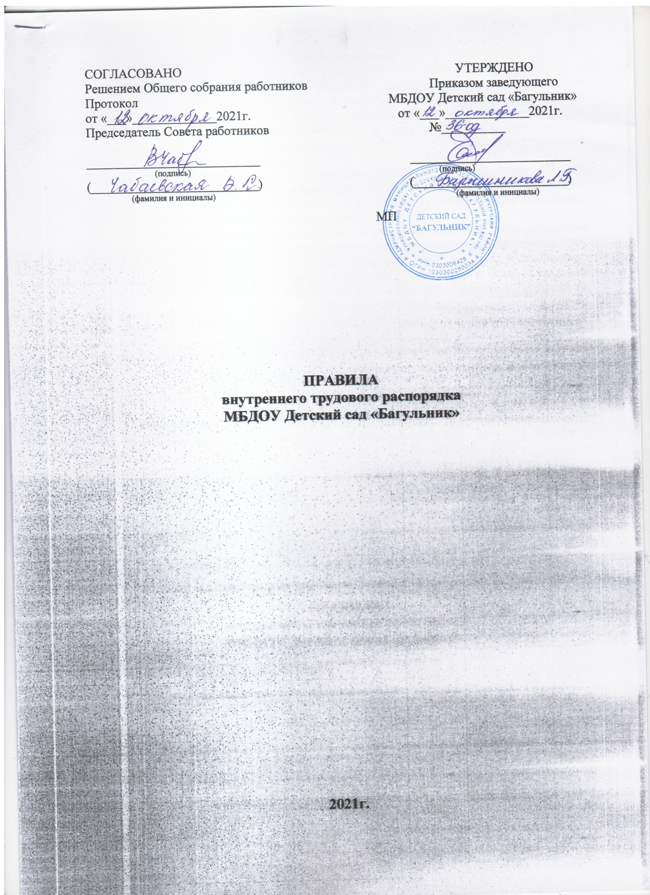

СОГЛАСОВАНО УТЕРЖДЕНО

Решением Общего собрания работников Приказом заведующего

Протокол МБДОУ Детский сад «Багульник»

от «___»_____________2021г. от «___»_____________2021г.

Председатель Совета работников №__________

___________________________ _________________________

(подпись) (подпись)

(__________________________) (________________________)

(фамилия и инициалы) (фамилия и инициалы)

МП

**ПРАВИЛА**

**внутреннего трудового распорядка**

**МБДОУ Детский сад «Багульник»**

**2021г.**

**1. Общие положения.**

1.1.Настоящие правила внутреннего трудового распорядка являются локальным нормативным актом регламентирующим, в соответствии с трудовым законодательством порядок приема и увольнения работников, основные права и обязанности и ответственность сторон трудового договора, режим работы, время отдыха, применяемые к работникам меры поощрения и взыскания, а также иные вопросы регулирования трудовых отношений в организации.

1.2.Правила внутреннего трудового распорядка утверждаются заведующим МБДОУ Детский сад «Багульник» (В дальнейшем – Работодатель) по согласованию с представительным органом работников и является обязательным для исполнения Работодателем и всеми работниками Учреждения.

1.3. Правила внутреннего трудового распорядка с ведомостью ознакомления работников хранятся у Работодателя или по его приказу у иного работника Учреждения. При заключении трудового договора, вновь поступающие работники, подлежат ознакомлению с настоящими Правилами под роспись в прилагаемой ведомости и (или) в трудовом договоре. Ответственность за ознакомление работников с Правилами внутреннего трудового распорядка возлагается на Работодателя или по его приказу на иного работника Учреждения.

**2. Порядок приема и увольнения работников.**

2.1.Прием на работу осуществляется непосредственно Работодателем в порядке установленным законодательством.

2.2.Трудовой договор с вновь принимаемым работником заключается только в письменной форме подписанный сторонами в 2-х экземплярах. Должностная инструкция является составной часть трудового договора. Один экземпляр трудового договора вместе с должностной инструкцией выдается работнику под роспись на экземпляре трудового договора и должностной инструкции, другой хранится в специальной папке у Работодателя или по его приказу у иного работника.

2.3.Прием на работу оформляется приказом, издаваемым на основании заключенного трудового договора, который доводится работнику под роспись в трехдневный срок.

2.4.Увольнение работника при прекращении трудового договора осуществляется с соблюдением положений трудового законодательства.

2.5.Приказ об увольнении материально ответственного работника издается после проведения инвентаризации.

2.6.Ознакомление работника с приказом об увольнении и выдача трудовой книжки осуществляется в день увольнения (последний день работы). В день увольнения работнику производится выплата всех причитающихся ему денежных сумм.

**3.Основные права и обязанности работника.**

3.1.Работник имеет право на:

заключение, изменение и расторжение трудового договора в порядке и на условиях установленных законодательством;

предоставление ему работы, обусловленной трудовым договором;

рабочее место, соответствующее условиям, предусмотренным государственными стандартами организации и безопасности и коллективным договором;

своевременную и в полном объеме выплату заработной платы в соответствии с квалификацией, сложностью труда, количеством и качеством работы;

отдых, обеспечиваемый установлением нормальной продолжительности рабочего времени, предоставлением выходных дней, нерабочих праздничных дней, оплачиваемых ежегодных отпусков;

полную достоверную информацию об условиях труда и требованиях охраны труда на рабочем месте;

профессиональную подготовку, переподготовку и повышение квалификации в порядке определенном законодательством;

объединение, включая право на создание профессиональных союзов и вступление в них для защиты своих трудовых прав, свобод и законных интересов;

ведение коллективных переговоров и заключение коллективных договоров и соглашений через представителей, а также на информацию о выполнении коллективных договоров, соглашений;

защиту своих трудовых прав, свобод и законных интересов всеми не запрещенными законом способами;

разрешение индивидуальных и коллективных трудовых споров в порядке, установленном законодательством;

возмещение вреда, причиненного работнику в связи с исполнением им трудовых обязанностей, и компенсацию морального вреда в порядке, установленном законодательством;

обязательное социальное страхование в случаях, предусмотренных федеральными законами.

Федеральными законами, иными нормативными правовыми актами, Уставом Учреждения и локальными нормативными актами Работодателя работнику могут предоставлять другие дополнительные права и гарантии.

3.2. Работник обязан.

добросовестно исполнять обязанности согласно трудовой функции (должностной инструкции прилагаемой к трудовому договору);

соблюдать правила внутреннего трудового распорядка;

соблюдать трудовую дисциплину;

выполнять установленные нормы труда;

соблюдать требования по охране труда и безопасности труда;

бережно относиться к имуществу работодателя (в том числе к имуществу третьих лиц, находящемуся у работодателя, если работодатель несет ответственность за сохранность этого имущества) и других работников;

незамедлительно сообщать работодателю либо непосредственному руководителю о возникновении ситуации, представляющей угрозу жизни и здоровью людей, сохранности имущества работодателя (в том числе третьих лиц, находящихся у работодателя, если работодатель несет ответственность за сохранность этого имущества) и принять все возможные меры по предотвращению, устранению угрозы жизни и здоровью людей, а также сохранности имущества.

Федеральными законами, иными нормативными правовыми актами, Уставом Учреждения и локальными нормативными актами Работодателя на работника могут быть возложены дополнительные обязанности.

1. **Основные права и обязанности работодателя.**

4.1.Работодатель имеет право:

заключать, изменять и расторгать трудовой договор с работником в порядке установленном законодательством;

вести коллективные переговоры и заключать коллективные договора;

поощрять работника за добросовестный эффективный труд

требовать от работника исполнения трудовых обязанностей и бережного отношения к имуществу работодателя (в том числе к имуществу третьих лиц, находящихся у работодателя, если работодатель несет ответственность за сохранность этого имущества) и других работников, соблюдения правил внутреннего трудового распорядка организации;

привлекать работника к дисциплинарной и материальной ответственности в порядке, установленном законодательством;

принимать локальные нормативные акты.

4.2.Работодатель обязан:

соблюдать законы и иные нормативные правовые акты, локальные нормативные акты, условия коллективного договора, соглашений и трудового договора;

предоставлять работнику работу, обусловленную трудовым договором;

обеспечивать безопасность и условия труда, соответствующие государственным требованиям охраны труда;

обеспечивать работника оборудованием, инструментами, технической документацией и иными средствами, необходимыми для исполнения им трудовых обязанностей;

обеспечивать бытовые нужды работника, связанные с исполнением им трудовых обязанностей;

осуществлять обязательное страхование работника в порядке, установленном законодательством;

возмещать вред, причиненный работнику в связи с исполнением им трудовых обязанностей, а также компенсировать моральный вред в порядке и на условиях, установленных законодательством.

**5. Режим рабочего времени и время отдыха.**

5.1.Нормальная продолжительность рабочего времени в организации не может превышать 40 часов в неделю. Сокращенная рабочая неделя для льготных категорий работников устанавливается в соответствии с законодательством. Работодателем устанавливается пятидневная рабочая неделя с двумя выходными днями в субботу и воскресенье. Особенности режима рабочего времени отдельных категорий работников определяется трудовым договором (соглашением), а также локальным нормативным актом или приказом Работодателя, которые доводятся до работников под роспись.

5.2.Продолжительность ежедневной работы устанавливается:

начало работы – 7.45,

окончание работы -17.15,

обеденный перерыв с 12.00 до 13.00.

В предпраздничные дни продолжительность рабочего дня работников сокращается на один час.

При сменной работе каждая группа работников должна производить работу в течение установленной продолжительности рабочего времени в соответствии с графиком сменности.

5.3.Контроль выполнения режима рабочего времени возлагается на Работодателя или по его приказу на иного работника Учреждения.

5.4.Ведение табелей учета рабочего времени, сверхурочной работы, работы в выходные, праздничные нерабочие дни, контроль соблюдения нормы труда возлагается на Работодателя или по его приказу на иного работника.

5.5.Составление графиков сменности возлагается на Работодателя по его приказу на иного работника. Графики сменности утверждаются Работодателем и доводятся работникам под роспись не позднее, чем за один месяц до введения их в действие.

5.6.Сверхурочная работа допускается только с письменного согласия работника. Привлечение работника к сверхурочным работам производится на основании приказа Работодателя. О своем согласии работник расписывается при ознакомлении с приказом. Сверхурочная работа не должна превышать для каждого работника четырех часов в течение двух дней подряд и 120 часов в год.

5.7.Сверхурочная работа оплачивается за первые два часа работы в полуторном размере, за последующие часы – в двойном. Работа в выходные и нерабочие праздничные дни оплачивается в двойном размере. По желанию работника за сверхурочную работу может предоставляться дополнительное время отдыха равное времени отработанному сверхурочно. За работу в выходной или нерабочий праздничный день по желанию работника, ему может быть предоставлен другой день отдыха. В этом случае работа в нерабочий праздничный день оплачивается в одинарном размере, а день отдыха оплате не подлежит.

5.8.Сроки выплаты заработной платы устанавливаются в следующем порядке:

- аванс выплачивается в период с 25 по 30 число текущего месяца;

- окончательная выплата заработной платы за истекший месяц работы производится в период с 5 по 10 число следующего месяца.

Во всех случаях заработная плата должна выплачиваться не реже чем каждые полмесяца и не позднее 15 календарных дней со дня окончания периода, за который она начислена.

**6.Поощрения и взыскания, применяемые к работникам.**

6.1.Работодатель имеет право поощрять работников, добросовестно исполняющих трудовые обязанности в порядке, установленном законодательством. К работнику могут быть применены следующие виды поощрений:

* объявление благодарности;
* выдача денежной премии в порядке, установленном Положением о премировании;
* награждение ценными подарками;
* награждение почетной грамотой;
* представление к званию лучшего по профессии.

6.2.О поощрении работника объявляется в приказе Работодателя. Приказ о поощрении работников вывешивается на доске объявлений.

6.3.За совершение дисциплинарного проступка, то есть неисполнение или ненадлежащее исполнение работником по его вине возложенных на него трудовых обязанностей, работодатель имеет право применять следующие дисциплинарные взыскания:

* замечание;
* выговор;
* увольнение по соответствующим основаниям.

6.4.До применения дисциплинарного взыскания от работника должно быть затребовано объяснение в письменной форме. В случае отказа работника дать объяснение составляется соответствующий акт. Ответственность за хранение материалов расследований дисциплинарных проступков возлагается на работника определенного приказом Работодателя.

6.5.Распоряжение о применении дисциплинарного взыскания работнику объявляется работнику под роспись в течение трех рабочих дней. В случае отказа работника подписать указанное распоряжение составляется акт. Ответственность за ознакомление работников с приказом о применении дисциплинарного взыскания возлагается на Работодателя или на работника организации, уполномоченного Работодателем.

1. **Заключительные положения.**

7.1.Настоящие Правила внутреннего трудового распорядка после их утверждения доводятся до всех работников Учреждения под роспись.

**ВЕДОМОСТЬ**

**ознакомления работников МБДОУ Детский сад «Багульник»**

**с правилами внутреннего трудового распорядка**

|  |  |  |
| --- | --- | --- |
| Фамилия, Имя, Отчество | Дата | Роспись работника |
|  |  |  |
|  |  |  |
|  |  |  |
|  |  |  |
|  |  |  |
|  |  |  |
|  |  |  |
|  |  |  |
|  |  |  |
|  |  |  |
|  |  |  |
|  |  |  |
|  |  |  |
|  |  |  |